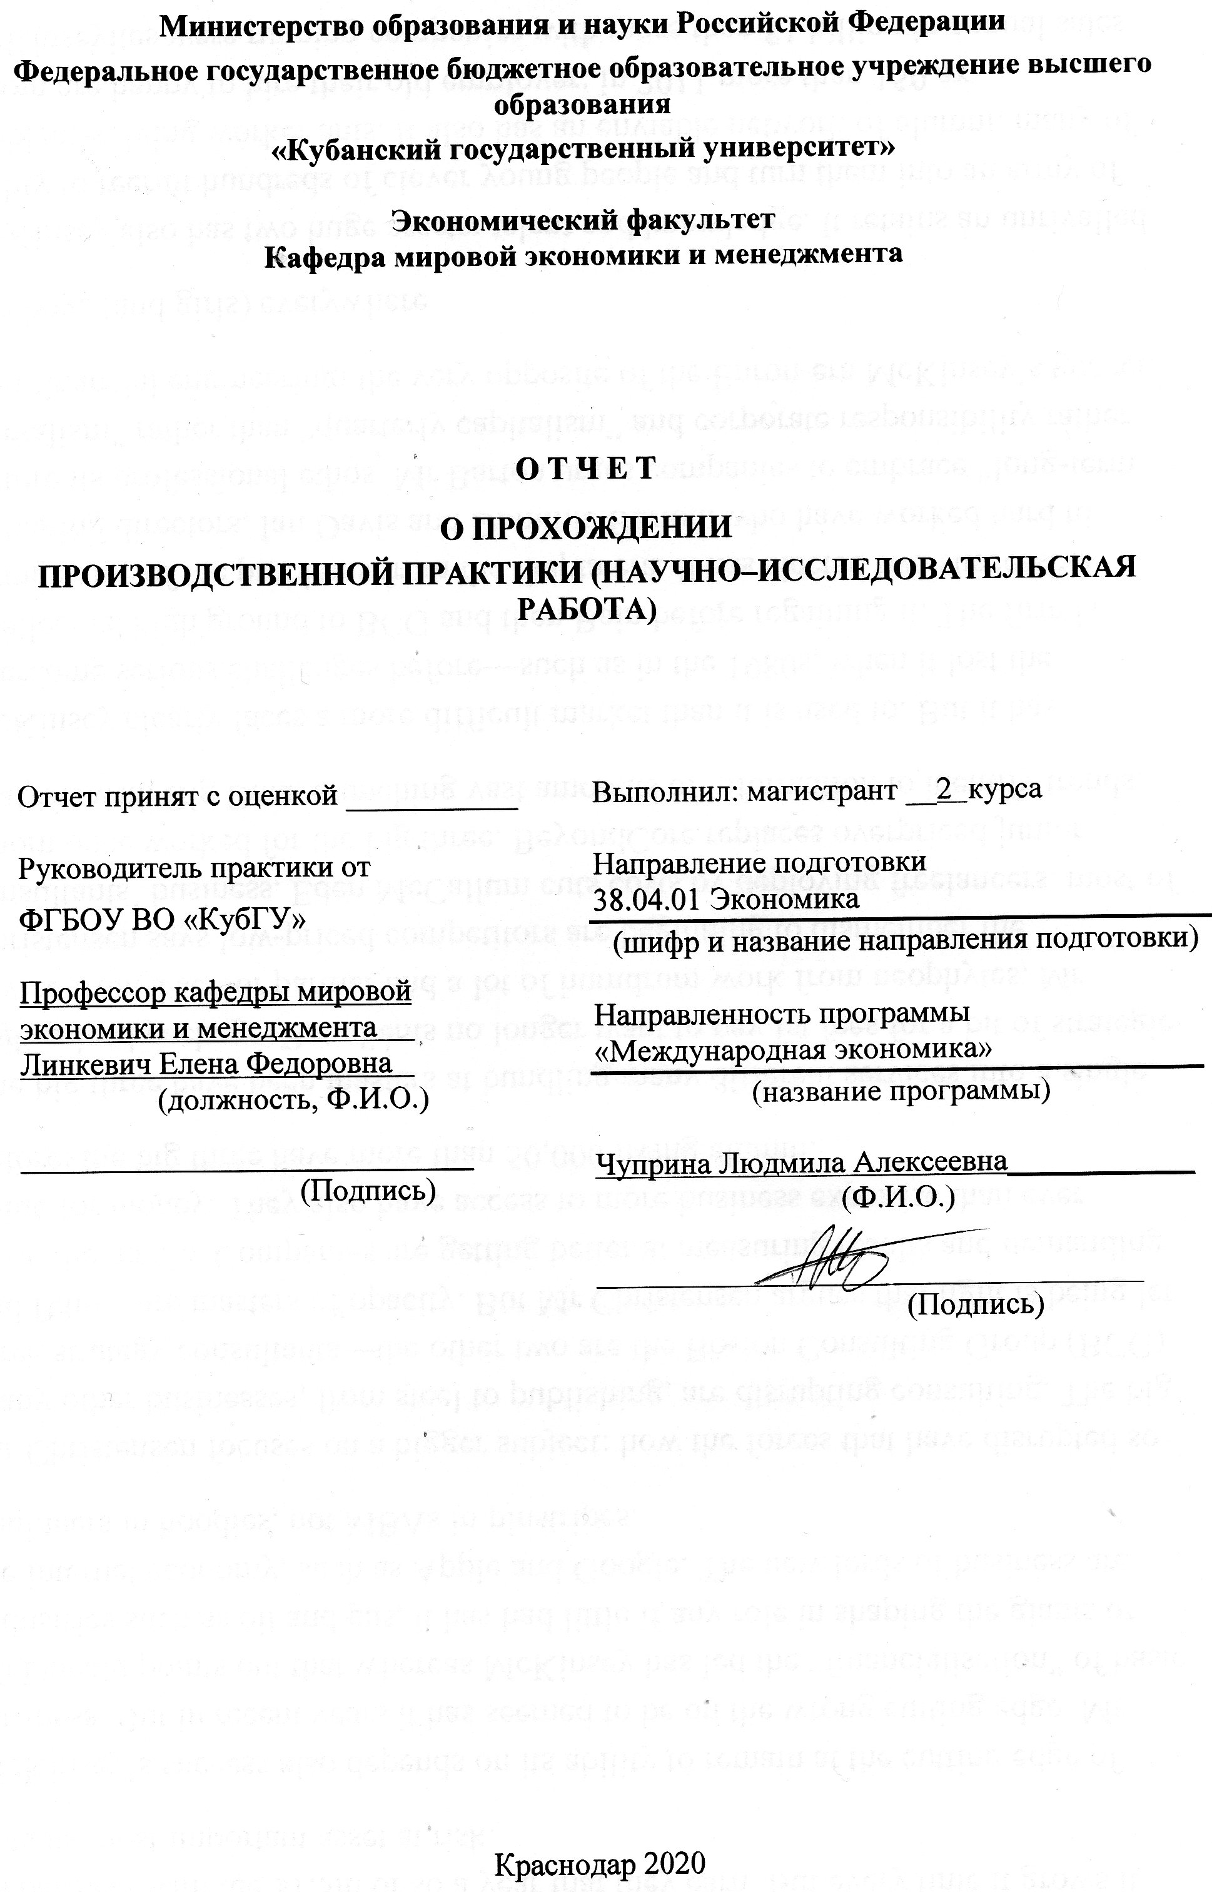

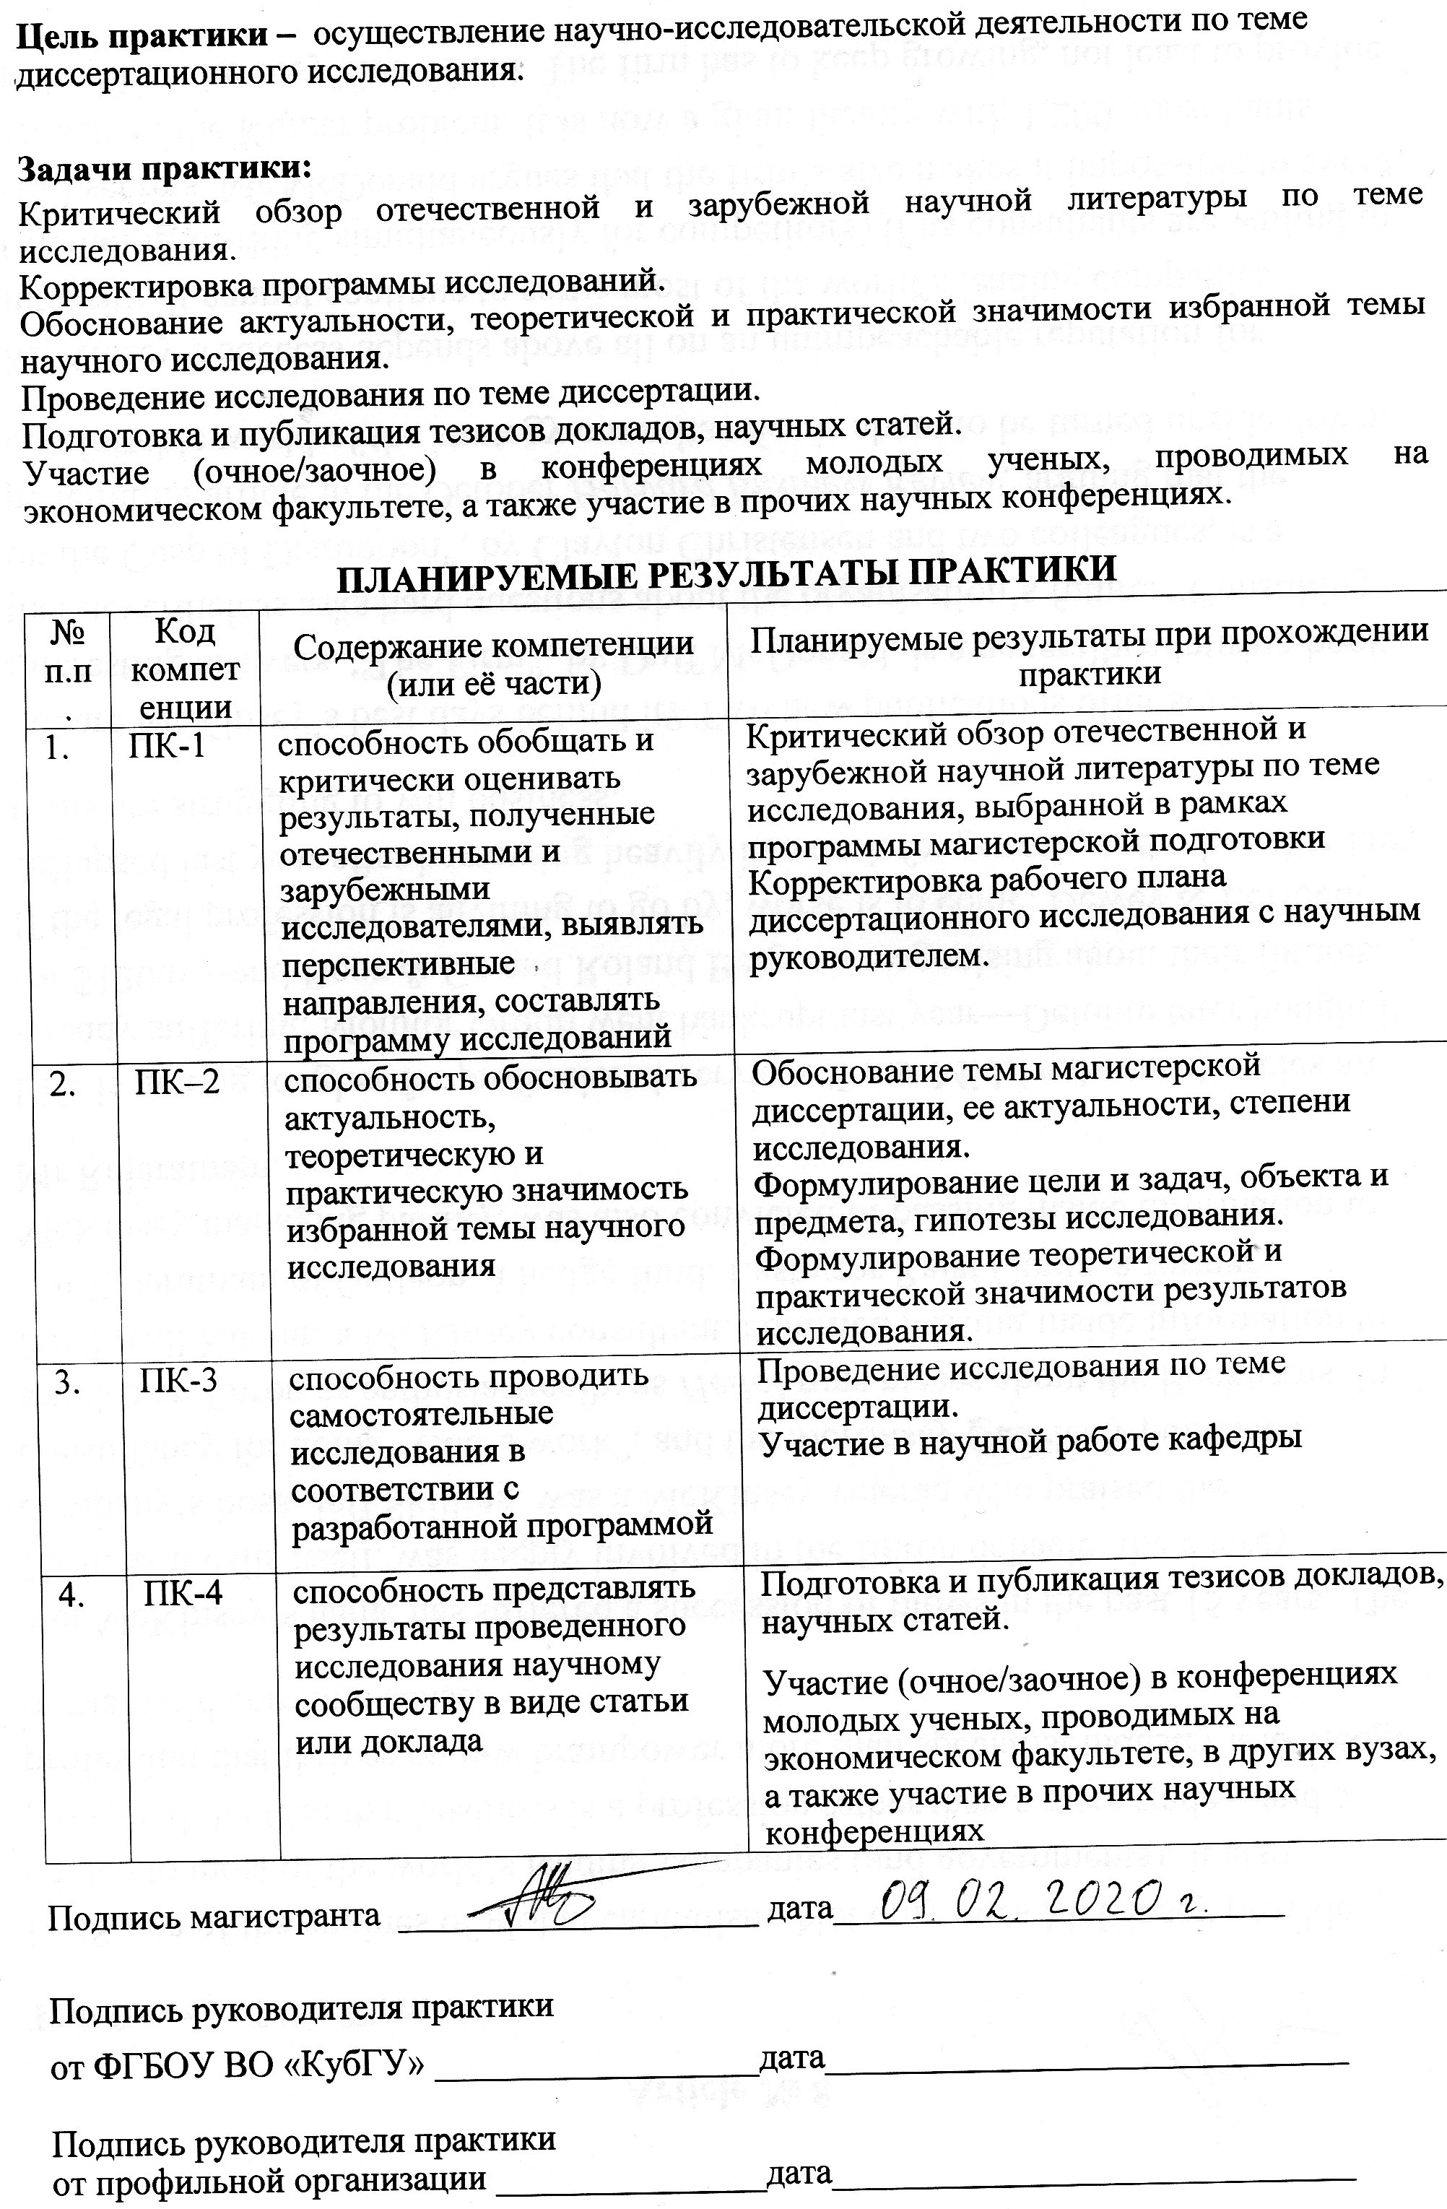

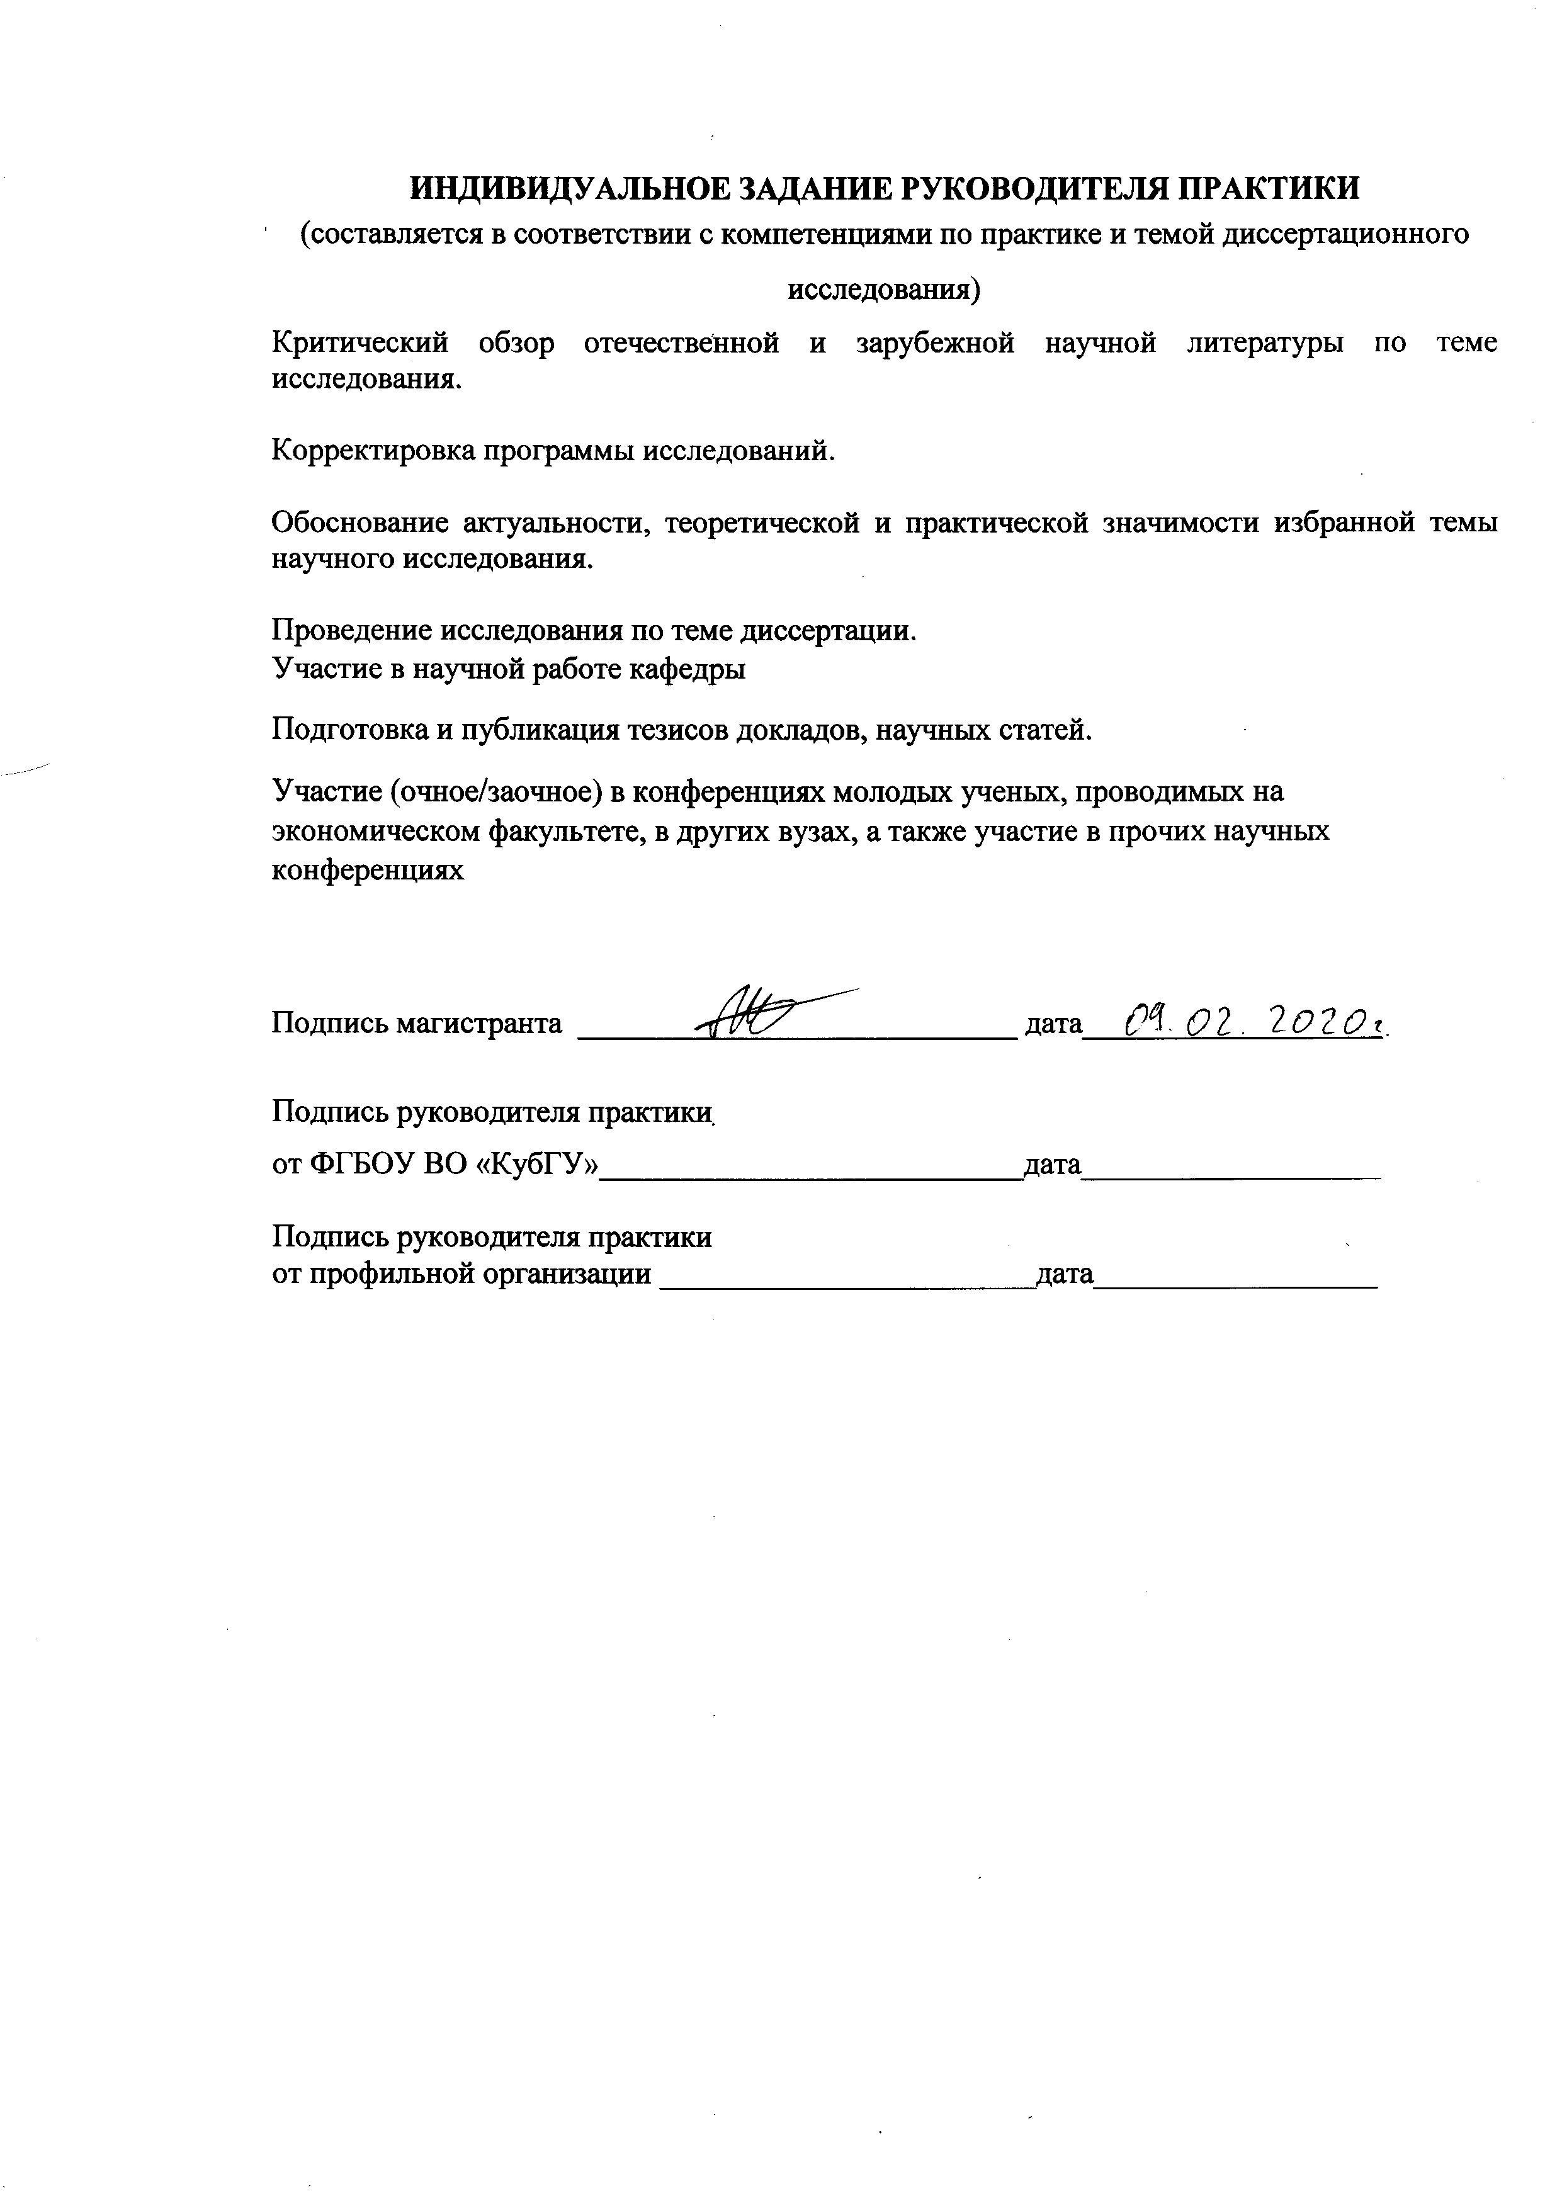

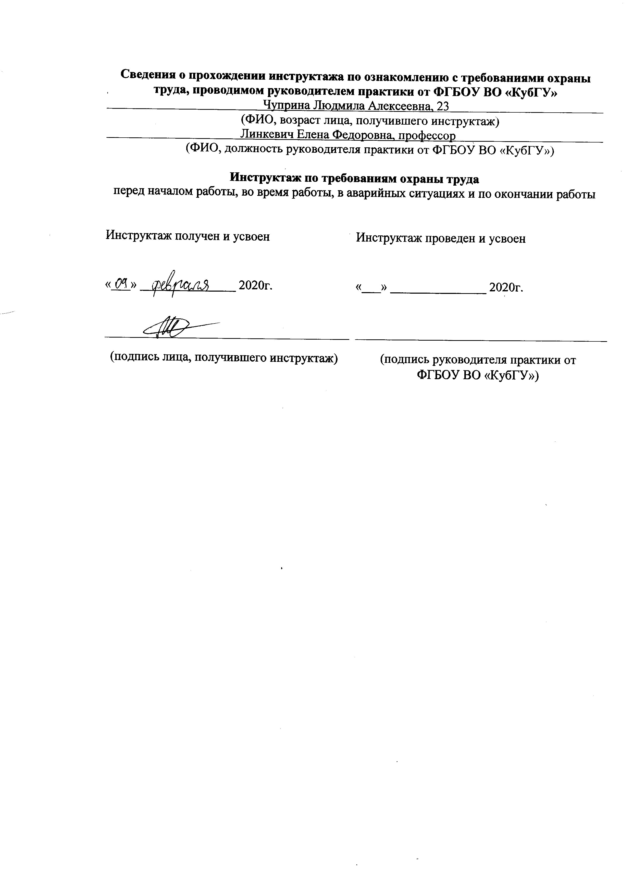

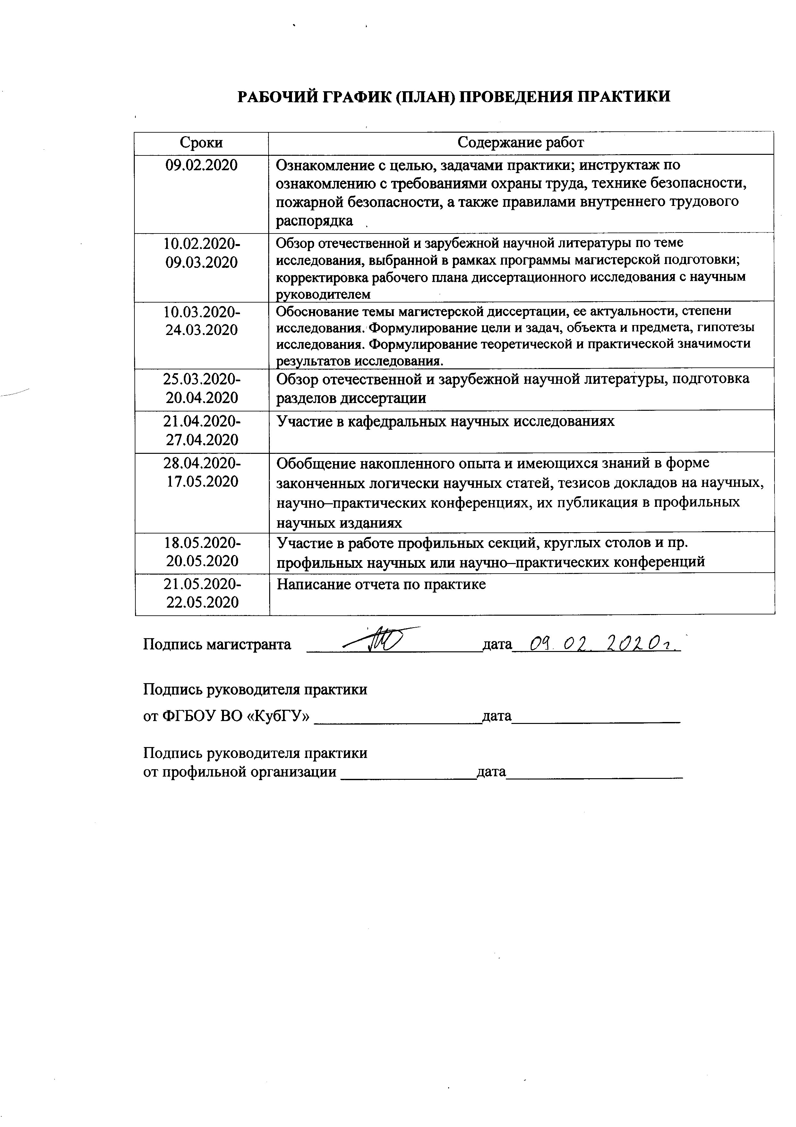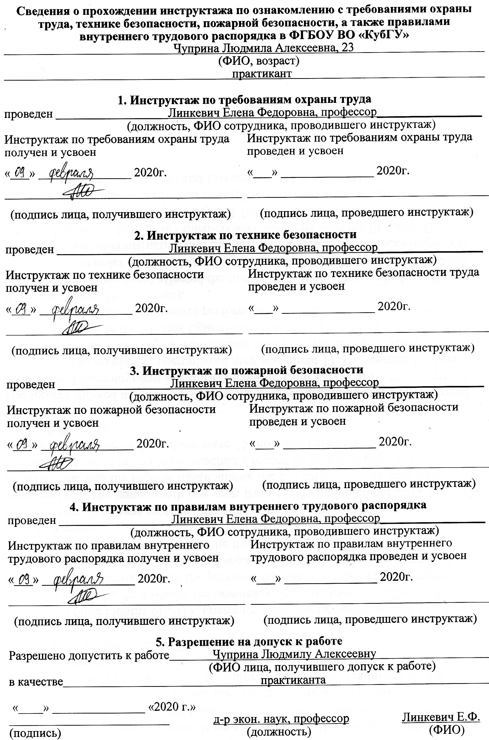

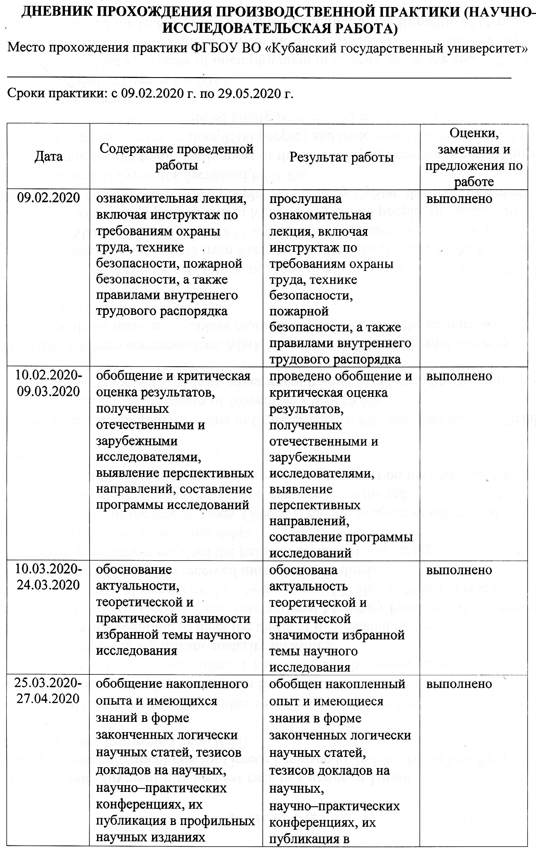

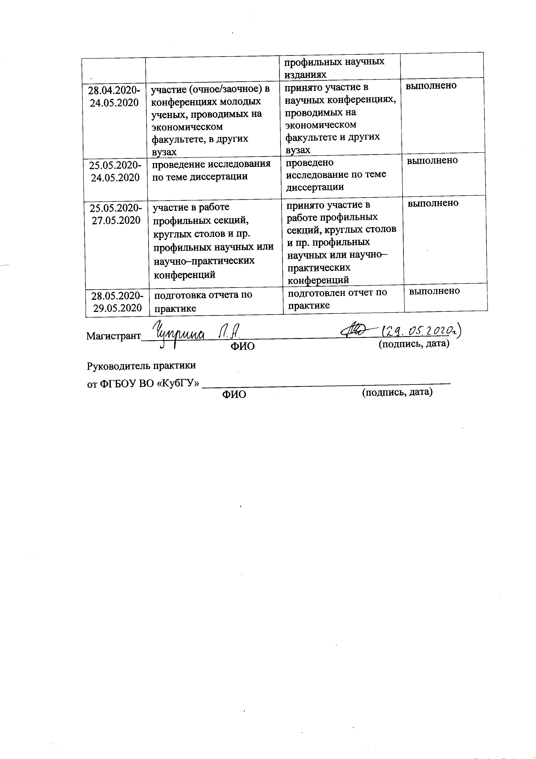

ОТЗЫВ

РУКОВОДИТЕЛЯ ПРАКТИКИ от ФГБОУ ВО «КубГУ»
о работе магистранта в период прохождения практики
Чуприна Людмила Алексеевна______________________________________________________________
(Ф.И.О.)
Проходил практику в период с 09.02.2020 г. по 29.05..2020 г.
В ФГБОУ ВО «Кубанский государственный университет»
в/на кафедра мировой экономики и менеджмента__________________________________________
(наименование структурного подразделения)
в качестве практиканта
(должность)

Результаты работы состоят в следующем:
Код компе-тенции | Содержание компетенции | Планируемые результаты | Отметка о выполнении
ПК-1 | способность обобщать и критически оценивать результаты, полученные отечественными и зарубежными исследователями, выявлять перспективные направления, составлять программу исследований | Критический обзор отечественной и зарубежной научной литературы по теме исследования, выбранной в рамках программы магистерской подготовки  Корректировка рабочего плана диссертационного исследования с научным руководителем. | выполнено полностью, частично, не выполнено
ПК–2 | способность обосновывать актуальность, теоретическую и практическую значимость избранной темы научного исследования | Обоснование темы магистерской диссертации, ее актуальности, степени исследования.  Формулирование цели и задач, объекта и предмета, гипотезы исследования.  Формулирование теоретической и практической значимости результатов исследования. | выполнено полностью, частично, не выполнено
ПК-3 | способность проводить самостоятельные исследования в соответствии с разработанной программой | Проведение исследования по теме диссертации.  Участие в научной работе кафедры | выполнено полностью, частично, не выполнено
ПК-4 | способность представлять результаты проведенного исследования научному сообществу в виде статьи или доклада | Подготовка и публикация тезисов докладов, научных статей.  Участие (очное/заочное) в конференциях молодых ученых, проводимых на экономическом факультете, в других вузах, а также участие в прочих научных конференциях | выполнено полностью, частично, не выполнено

________________________________________________________________________________________________________________________________________________________________________________________________________________________________________________________________________________________________________________________________________________________________________________________________________________________________________________________________________________________________________________________________________________________________________________________________________________________________________
Индивидуальное задание выполнено полностью, частично, не выполнено
(нужное подчеркнуть)
Магистрант ________________________________________ заслуживает оценки_______________
(Ф.И.О. студента)
_____________________________________________________________________________
(Ф.И.О. должность руководителя практики)
«___»___________________20____г. __________________
(подпись)

План магистерской диссертации на тему: «Развитие внешнеторговых отношений России со странами ШОС»
1. Теоретические основы исследования международных торговых отношений
1.1. Методологические подходы к развитию межстрановой торговли
1.2. Эволюция концепций регулирования торговых отношений между странами на уровне международных организаций
2. Оценка основных тенденций развития торговых отношений России со странами ШОС
2.1. Анализ торговых отношений России со странами ШОС
2.2. Динамика и структура внешнеторгового оборота России со странами ШОС
3. Пути повышения эффективности торговой политики России в рамках ШОС
3.1. Проблемы и перспективы развития торгового сотрудничества между странами ШОС
3.2. Перспективные направления развития торгово-экономических отношений РФ со странами ШОС

ВВЕДЕНИЕ

Актуальность темы исследования. На мировом торговом рынке влияние деятельности стран-членов ШОС (Шанхайская организация сотрудничества) возрастает, торгово-экономическая взаимосвязь государств укрепляется, осуществляется поэтапный переход к новейшим формам внешнеторгового взаимодействия стран организации. Однако резкий рост торговли между странами ШОС обостряет международную экономическую конкуренцию настолько, что государствам необходимо приложить усилия для того, чтобы занять определенное место в мировом хозяйстве.
Международная торговля в течение долгих лет остается важной частью мировой экономической жизни. Происходит увеличение и расширение масштабов внешнеторговой деятельности стран-членов ШОС, которые принимают активное участие в развитии торговли между собой.
На данный момент ШОС имеет большое влияние в сфере торговли в Центральной Азии, а также организация выступает активным участником в развитии многостороннего торгово-экономического сотрудничества на мировом рынке.
Все страны – участницы организации заинтересованы в дальнейшем повышении активности торгового сотрудничества в рамках ШОС с учетом своих национальных интересов. Развитие торговых отношений России со странами ШОС
Особую актуальность при исследовании торговли на пространстве ШОС приобретает анализ тенденций развития торгово-экономического сотрудничества России с государствами Центральной Азии и КНР, поскольку данный момент является неотъемлемой частью экономической жизни страны и регионов в целом.
Степень разработанности проблемы. Теоретико-методологические основы исследования интеграционных процессов базируются на классических работах Балассы Б., Вайнера Дж., Махлупа Ф., Пиндера Д., Сцитовски Т., Тинбергена Я.
Проблемам международной экономической интеграции посвящены фундаментальные труды российских ученых: Авдокушина Е.Ф., Акоповой Е.С., Басенко А.М., Борко Ю.А, Буглая В.Б., Буториной О.В., Глухарева Л.И., Ливенцева Н.Н., Ниворожкиной Л.И., Павлова П.В., Таранова П.В., Фаминского И.П., Шишкова Ю.В.
Вопросы экономического сотрудничества в центральноазиатском регионе были разработаны в исследованиях Джекшенкулова А.А., Ли Чаншуня, Лузянина С.Г., Лукина А.В., Мантусова В.Б., Оразалина Е.Н., Портякова В.Я., Примбетова С.Д., Цян Сюоюня.
Цель и задачи исследования. Основной целью диссертационного исследования является выявление тенденций развития и определение перспектив расширения позиций России в ШОС на основе комплексного анализа современного состояния торгово-экономического сотрудничества со странами – участницами организации.
Достижение поставленной цели предусматривает определенную логическую последовательность решения следующих задач:
исследовать структуру экспорта и импорта товаров стран – участниц ШОС и на их основе выявить потенциальные тенденции развития внешнеторгового оборота России;
выявить перспективных торговых партнеров России среди стран – участниц ШОС на основе анализа коэффициентов интенсивности двусторонних товаропотоков;
провести анализ торговых отношений России со странами ШОС;
выявить перспективные направления развития торгово-экономических отношений РФ со странами ШОС.
Объектом исследования выступает международная организация ШОС как важный институциональный инструмент углубления международной торговли.
Предметом исследования являются основные торгово-экономические отношения России со странами ШОС.
Теоретической и методологической основой диссертационного исследования послужили труды зарубежных и отечественных исследователей по проблемам международной экономической интеграции, специалистов по интеграции России, странам Центральной Азии и Китаю, а также документы и решения, принятые в ШОС. Методологической основой диссертации являются диалектический метод, сравнительно-функциональный и системный подходы к рассмотрению интеграционных процессов на пространстве ШОС, страноведческий анализ торгово-экономического сотрудничества стран организации. При написании работы проведен статистико-экономический сбор и обработка информации.
Информационно-эмпирическая база исследования представлена материалами монографий, научных публикаций отечественных и зарубежных ученых, российской и зарубежной справочной и периодической печати, Интернета на основе анализа материалов ООН, ЮНКТАД, МВФ, Всемирного банка, ВТО, ШОС, Росстата, таможенной статистики Российской Федерации.
Рабочая гипотеза диссертационного исследования строится на предположении, что в условиях действия российско-западных санкций, целесообразно стимулирование активности торгово-экономического сотрудничества в ШОС с учетом национальных интересов всех стран участниц.
Научная новизна диссертационного исследования заключается в научно-теоретическом обосновании основных направлений развития торгового сотрудничества России на пространстве ШОС.
Наиболее существенные результаты, полученные лично автором, представляющие научную новизну, состоят в следующем:
доказано на основе построенных гравитационных моделей потоков экспорта и импорта товаров стран участниц ШОС в отличие от ранее полученных результатов исследований, что объем ВВП и расстояние между Россией и странами ШОС в двусторонней торговле постепенно теряют свою значимость, что позволяет прогнозировать развитие внешнеторгового оборота России со странами организации, а в перспективе – создание зоны свободной торговли в рамках ШОС;
выявлены перспективные торговые партнеры России на пространстве ШОС на основе анализа рассчитанных коэффициентов интенсивности двусторонних товаропотоков России со странами – участницами организации в отличие от ранее полученных результатов исследований, что позволяет дифференцировать российские товаропотоки;
обоснованы приоритеты российского экспорта высокотехнологичной продукции в страны ШОС, направленные на устранение деструктивных факторов (низкая конкурентоспособность), влияющих на сохранение значимой позиции России на высокотехнологичном рынке, что позволит производить экономически обоснованные коррекции в экспорте РФ в страны организации.
Теоретическая значимость исследования. Диссертация дает концептуальную основу для дальнейшего исследования торговых процессов на пространстве ШОС. Научные положения и выводы, исследование динамики и структуры торговли стран ШОС являются вкладом в разработку теории и практики международной торговли.
Практическая значимость исследования. Результаты и выводы диссертационного исследования могут быть использованы институциональными органами РФ в процессе выработки подходов к процессам интеграции на пространстве организации, при разработке внешнеэкономической политики, подготовке программ и проектов внешнеэкономического сотрудничества России в центральноазиатском регионе.
Структура и объем диссертационной работы. Структура диссертационной работы определяется поставленной целью и соответствует логической последовательности решения автором этапных задач исследования. Работа состоит из введения, трех глав, заключения и списка использованных источников.

ПЕРСПЕКТИВЫ РАЗВИТИЯ ТОРГОВО-ЭКОНОМИЧЕСКИХ ОТНОШЕНИЙ РОССИИ И ИНДИИ

Линкевич Елена Федоровна,
доктор экономических наук, профессор кафедры мировой экономики и менеджмента, Кубанский государственный университет, Краснодар, Россия.
РИНЦ SPIN-код: 7961-4549

Чуприна Людмила Алексеевна,
студент кафедры мировой экономики и менеджмента,
Кубанский государственный университет, Краснодар, Россия.

Аннотация. В статье проведен анализ структуры торговых и инвестиционных отношений между Россией и Индией. Данное исследование актуально, поскольку позволяет выявить наиболее перспективные направления развития российско-индийского торгового сотрудничества, экспортно-импортных отношений, а также инвестиционной деятельности стран. Рассмотрены наиболее перспективные направления двустороннего сотрудничества в сфере прямого инвестирования с учетом существующих ограничений со стороны Индии. Проведен анализ динамики экспорта и импорта наиболее значимых товаров, проанализирована структура российско-индийского товарооборота за период с 2015 по 2019 гг. Россия и Индия продолжают работать над совершенствованием стратегии построения наиболее дружественных дипломатических отношений. Этому способствует сотрудничество в ряде областей, связанных как с торговлей, так и со сферой инвестирования (промышленность, энергетика, фармацевтика, ювелирная промышленность, информационные технологии). Большое внимание уделено стимулированию инвестиционной деятельности в сфере автомобилестроения и военно-технического сектора, способствующей кооперации лучших инженеров России и Индии для создания сверхнового оборудования. Наиболее перспективным направлением как инвестиционного, так и торгового сотрудничества стран является, конечно же, сектор добычи нефти и газа. Из Индии осуществляется направление значительных средств в качестве прямых инвестиций на разработку месторождений и добычу нефти и газа на Дальнем Востоке, что способствует развитию двусторонних внешнеэкономических отношений, направленных на укрепление не только торгового и инвестиционного партнерства, но и сотрудничества на глобальном рынке.

Ключевые слова: внешняя торговля, торговые отношения, инвестиционное сотрудничество, стратегическое партнерство России и Индии.

PROSPECTS FOR THE DEVELOPMENT OF TRADE AND ECONOMIC RELATIONS OF RUSSIA AND INDIA
Elena F. Linkevich
Doctor of economic sciences,
Professor of the Chair of World Economy and Management,
Kuban State University, Krasnodar, Russian Federation.
SPIN-code: 7961-4549

Lyudmila Al. Chuprina
Student of the Chair of World Economy and Management,
Kuban State University, Krasnodar, Russian Federation.
Abstract. The article analyzes the structure of trade and investment relations between Russia and India. This study is relevant in the modern world, it reveals the main provisions on the development of Russian-Indian trade cooperation, export-import relations between countries and investment activities. The perspective provisions of bilateral cooperation in the field of direct investment and restrictions on the part of India in this area are examined. The dynamics of the highest priority exported goods from Russia and India is presented, the structure of Russian-Indian trade turnover from 2015 to 2019 is analyzed. Russia and India are still developing a strategy for building friendly diplomatic relations. This is facilitated by cooperation in a number of areas related to trade and investment (industry, energy, pharmaceuticals, jewelry, information technology). Much attention is paid to stimulating investment in the automotive industry and the military-technical sector, where the best engineers of Russia and India cooperate to create supernova equipment. The most promising area of investment and trade cooperation between countries is, of course, the oil and gas production sector. Significant funds are directed from India as direct investment in the development of fields and oil and gas production in the Far East, which helps to strengthen bilateral foreign economic relations, which are aimed at strengthening not only trade and investment partnerships, but also cooperation in the global market.

Keywords: foreign trade, trade relations, investment cooperation, strategic partnership between Russia and India.

В настоящее время между Россией и Индией сложились прочные дружественные отношения, ставшие итогом сотрудничества, продолжающегося в различных сферах деятельности более 70 лет. Со времен СССР двумя странами велась активная работа по налаживанию торгово-экономических связей [8]. Заключенные в ходе переговоров соглашения обеспечивали регулирование взаимоотношений России не только с Индией, но и с другими государствами Азии.
В современном мире считают, что отношения России и Индии основаны лишь на развитии определенных значимых для стран стратегических направлений, которые далеки от политической сферы деятельности. Однако политические лидеры обеих стран стремятся совместно отстаивать общие экономические интересы России и Индии на уровне объединений и группировок, в состав которых входят [1].
Согласно статистическим данным, товарооборот России и Индии за период с 2015 по 2019 гг. составил 39,8 млрд. долл. США. При этом экспорт России в Индию существенно превышает импорт. Так, в 2019 г. поставки в Индию из РФ в стоимостном выражении составили 7,2 млрд. долл. США, а импорт – 3,9 млрд. долл. США (табл.1).

Таблица 1 - Структура российско-индийского товарооборота за период с 2015 по 2019 гг. (млн. долл. США)
Группа товара | 2015 | 2019 | Доля в товарообороте  ∑ (2015-2019), %
Товары животного и растительного происхождения | 410,5 | 591 | 5,6
Жиры и масла | 8 | 177 | 0,2
Минеральные продукты | 396 | 2310 | 12,7
Табак и пищевые товары | 227 | 183 | 2,3
Пластмасса, резина, каучук | 253 | 412 | 3,7
Продукция химической промышленности | 1560 | 1640 | 14,9
Кожа, мех, обувь, текстиль | 376,4 | 350 | 4,7
Древесина | 8,2 | 22 | 0,1
Бумага и картон | 241 | 438 | 4,6
Драгоценности | 1030 | 811 | 11,3
Керамика и стекло | 30,1 | 40 | 0,6
Металлы | 481 | 530 | 5,4
Оборудование и машины | 1170 | 2260 | 16,6
Транспортные средства | 93,9 | 142 | 1,4
Разные промышленные товары | 1544,0 | 1323 | 15,9
Итого | 7830 | 11229 | 100,0
Источник: ФТС России: https://ru-stat.com/date-Y2019-2020/RU/trade/IN

На основании данных таблицы можно сделать вывод, что за период с 2015 по 2019 гг. произошло значительное увеличение взаимных поставок отдельных видов товаров. Так, в 2019 г. совокупная стоимость товарных групп составила 11,2 млрд. долл. США, т.е. на 43,4 % больше по сравнению с 2015 г.
Для анализа экспортно-импортных тенденций рассмотрим структуру товарооборота России и Индии более подробно (табл. 2, 3).

Таблица 2 - Структура экспорта российских товаров в Индию за 2015 - 2019 гг. (млн. долл. США)
Товарные категории | 2015 | 2018 | 2019 | Доля в товарообороте 2019 г. (%)
Минеральные продукты, топливо и нефть | 382 | 1920 | 2280 | 25,7
Продукция химической промышленности | 875 | 583 | 558 | 8,8
Драгоценности | 1030 | 1080 | 766 | 12,8
Машины, оборудование и транспортные средства | 902 | 1620 | 1790 | 14,6
Металлы и изделия из них | 353 | 316 | 303 | 9,8
Жиры и масла | 10 | 21 | 163 | 4,3
Бумага и картон | 241 | 379 | 428 | 8,9
Прочие товарные группы | 1787 | 1831 | 920 | 15,1
Итого | 5580 | 7750 | 7208 | 100,0
Источник: ФТС России: https://ru-stat.com/date-Y2019-2019/RU/export/IN
Судя по данным таблицы 2, в 2019 г. в сравнении с 2018 г. произошло увеличение поставок основных экспортируемых групп товаров таких как: минеральные продукты, топливо и нефть; машины, оборудование и транспортные средства; жиры и масла; бумага и картон. Россия также остается главным экспортером вооружения в Индию, несмотря на то, что в последнее время на индийский рынок в данном сегменте стали проникать такие страны, как США, Израиль, Франция и другие.
В Индии существует определенная нехватка энергоресурсов, что является для страны серьезной проблемой. По данным статистики, на долю Индии приходится около 5% от всего мирового потребления топлива и нефтепродуктов, а также свыше 2% природного газа [13]. Поэтому Индия заинтересована в долгосрочности торгового сотрудничества с Россией, в особенности по части поставок углеводородов. Уже несколько лет государства ведут переговоры на тему проведения газового трубопровода из России в Индию [11]. Рассмотрим структуру импорта индийских товаров в Россию (табл.3).

Таблица 3 - Структура импорта индийских товаров в Россию за 2015 – 2019 гг. (млн. долл. США)
Товарные категории | 2015 | 2018 | 2019 | Доля в товарообороте 2019 г. (%)
Продукция химической промышленности | 689 | 883 | 1080 | 28,6
Металлы и изделия из них | 119 | 190 | 226 | 5,4
Драгоценности | 13 | 30 | 46 | 2,4
Машины и оборудование | 266 | 623 | 1060 | 11,0
Текстиль | 271 | 298 | 266 | 8,7
Каучук и резина | 66 | 105 | 116 | 4,0
Продукты растительного и животного происхождения | 352 | 508 | 522 | 15,1
Фармацевтика | 154 | 193 | 220 | 5,6
Прочие товарные группы | 330 | 400 | 385 | 20,7
Итого | 2260 | 3230 | 3921 | 100,0
Источник: ФТС России: https://ru-stat.com/date-Y2019-2019/RU/import/IN
В 2019 г. импорт России из Индии увеличился на 21,4 % по сравнению с 2018 г. и составил 3,9 млрд. долл. США. Наибольшую долю в импорте товаров из Индии в РФ занимают продукция химической промышленности, продукты растительного и животного происхождения, а так же машины и оборудование.
В настоящее время Индия является одним из основных поставщиков фармацевтической продукции на российский рынок. Фармацевтические товары, производимые в данной стране, не только обладают высоким качеством, но и рассчитаны на различные слои населения по своей доступности. Индия преуспела в разработке и выпуске различных аналоговых лекарств, которые имеют наиболее низкую стоимость, но по эффекту не отличаются от более дорогих препаратов [7]. Это позволило индийским производителям фармацевтики выйти на достаточно высокий уровень в международной торговле и успешно конкурировать с западными компаниями.
Следует отметить, что, несмотря на увеличение объемов взаимных поставок, доля Индии во внешнеторговом обороте России все еще незначительна, в сравнении с другими странами. Однако к 2025 г. предполагается выполнить план по увеличению объемов взаимного товарооборота на сумму свыше 30 млрд. долл. США. Реализация подобных планов достаточно длительный и тяжелый процесс, поскольку в настоящий период Россия и Индия претерпевают трудности в политической и экономической деятельности своих государств [9]. Рассмотрим современный аспект торговых отношений России и Индии для выявления наиболее перспективных направлений экспортно-импортного сотрудничества.
Помимо увеличения товарооборота, между Россией и Индией в будущем предполагается существенное расширение взаимных инвестиций. К 2025 г. суммы взаимных инвестиций должны составить не менее 17 млрд. долл. США. Исследуя динамику инвестиционной деятельности России и Индии, следует отметить, что данные страны не считаются ключевыми партнерами, но имеют общую заинтересованность в расширении сотрудничества в данной сфере [2]. Так, объем накопленных российских инвестиций в Индии к концу 2019 года превысил 1,0 млрд. долл. США. При этом свыше 55% средств составляют прямые инвестиции [20].
Наиболее привлекательны для российских инвесторов вложения в производственную деятельность. Особую значимость имеет приобретение Роснефтью 49% акций НПЗ Essar Oil Limited. Данная сделка имела огромное значение для укрепления торгово-экономического сотрудничества России и Индии. Также значимым событием стало объединение в концерн для открытия сборочного цеха автомобилестроения российского предприятия «КамАЗ» и индийской компании Vectra Group. Развивается совместное производство в сфере военной авиации: сборка на индийском заводе HAL (Hindustan Aeronautics Limited) 272 истребителей Су-30МКИ; разработка новейшего военно-транспортного самолета при содействии двух крупнейших корпораций Hindustan Aeronautics (Индия) и Объединенной авиастроительной корпорации (Россия); создание крылатых сверхзвуковых ракет «Brahmos» на заводе Brahmos Aerospace инженерами из России и Индии [3].
Анализируя структуру прямых инвестиций из Индии в Россию, стоит отметить, что наибольшая их доля уходит на энергетический сектор (добычу нефти и газа). С начала 2000-х годов индийская корпорация ONGC (Oil and Natural Gas Corporation Ltd.) является инвестором крупнейшего российского проекта «Сахалин-1» [10]. Размер индийских инвестиций составил 1,7 млрд. долл. США, а компании ONGC принадлежит 20% акций данного проекта. В последствии, после успешного инвестирования в российский «Сахалин-1», инвесторами из Индии было вложено около 5 млрд. долл. США в добычу нефти и газа в Восточной Сибири.
Несмотря на рост взаимных инвестиций между Россией и Индией, все еще существует ряд ограничений, препятствующих движению инвестиционных потоков между странами [5]:
– высокий уровень налогообложения;
– несовершенства законодательной базы стран;
– чрезмерная бюрократическая волокита при рассмотрении инвестиционных проектов;
– несовершенства инфраструктуры стран;
– неопределенность в работе сферы банковских услуг и финансового регулирования.
Несмотря на существующие трудности, в некоторых сферах народного хозяйства российско-индийское инвестиционное сотрудничество развивается быстрыми темпами [6]. В настоящее время можно отметить значительные достижения при реализации совместных проектов в следующих отраслях экономики:
1. Энергетика:
– содействие Индии в строительстве энергетического комплекса на территории РФ в счет погашения государственной задолженности перед Россией [20];
– экспортные и страховые гарантии в проведении сделок в секторе энергетики с целью успешного проведения торгово-инвестиционных проектов между Россией и Индией [19].
2. Информационные технологии:
– разработка проектов по открытию филиалов российских IT-компаний в Индии;
– упрощение системы налогообложения IT-компаниям Индии, которые имеют в России филиалы своих IT-центров;
– обеспечение упрощенного входа на фондовый рынок инвесторов стран-членов БРИКС, а также гарантий в сертификации IT-услуг в России и Индии;
– сотрудничество российско-индийских IT-компаний на основе аутсорсинга.
3. Фармацевтика:
– осуществление совместной научно-исследовательской деятельности в области фармацевтических исследований посредством объединения России и Индии на платформе БРИКС;
– упрощение системы налогообложения индийским фармацевтическим корпорациям, а также индийским научно-исследовательским фармацевтическим центрам в России;
– постоянный обмен научными знаниями и исследованиями, переподготовка специалистов в области фармации, на основе применения практики и технологий РФ и Индии;
– разработка проекта по формированию научно-исследовательских студенческих бюро профилирующих в данном направлении вузов России и Индии [14].
4. Пищевая и химическая промышленность:
– создание экспортноориентированной зоны для привлечения российских агропромышленных корпораций в Индию;
– усовершенствование финансовой системы в области реализации российско-индийских промышленных проектов посредством выдачи двусторонних кредитов в валютах государств;
– содействие стран при реализации соглашений государственных компаний в области обучающих программ, научных командировок, обмена опытом, проведения конференций и встреч, связанных с лабораторно-исследовательской деятельностью пищевой и химической промышленности.
5. Ювелирная промышленность:
– реализация проекта создания совместных гранильных заводов на территории России и Индии;
– создание совместных предприятий по производству станков и оборудования для ювелирного сектора;
– проведение конференций, семинаров и встреч с целью обмена опытом инженеров ювелирной промышленности;
– привлечение ювелиров из Индии в Россию для помощи в реализации крупных проектов, связанных с ювелирной промышленностью.
Инвестиционное сотрудничество России и Индии строится на множестве проектов, связанных и с промышленной деятельностью, и с энергетикой, и с фармацевтикой, а также с другими стратегическими значимыми для стран проектами [20]. В настоящее время планируется расширять инвестиционную деятельность в сфере дорожного строительства, телекоммуникаций и грузовых перевозок.
Россия и Индия последовательно осуществляют расширение торгово-экономических взаимосвязей, находя все больше новых возможностей для успешного взаимодействия стран, для выстраивания крепкой платформы партнерства. Сотрудничество наших стран способно решить их многопрофильные проблемы, обеспечивая взаимные экономические и финансовые выгоды, а также создавать крепкие связи на макроуровне, основанные на новейших принципах рыночного взаимодействия, посредством которых станет возможным преодоление многих политических, финансовых, экономических и социальных проблем [22].

Литература:
1. Арапова Е.Я. Современные тенденции взаимодействия России с партнерами по БРИКС в торгово-промышленной сфере // Этап: экономическая теория, анализ, практика. – 2018. - №4. – С. 87-101. URL: https://elibrary.ru/item.asp?id=35485179
2. Арапова Е.Я., Муджумдар А.А. Прямые иностранные инвестиции в экономику Индии // Международная экономика. – 2018. - №5. – С. 57-65. URL: https://elibrary.ru/item.asp?id=35344343
3. Арапова Е.Я. Россия в Азии и Тихоокеанском регионе. Тенденции торгового сотрудничества и перспективы экономической интеграции: монография – М.: Проспект, 2019. – 312 с. URL: https://elibrary.ru/item.asp?id=36975847
4. Галищева Н.В. Союз, проверенный временем. Индийско-российское экономическое сотрудничество: основные проблемы и перспективы // Азия и Африка сегодня. - 2015. - №3. - С.2-8. URL: https://elibrary.ru/item.asp?id=23215061
5. Галищева Н.В. Взаимная торговля России и Индии: основные тенденции и проблемы // Российский внешнеэкономический вестник. – 2019. №3. – С. 60-73. URL: https://elibrary.ru/item.asp?id=38247824
6. Галищева Н.В. Глобализация индийской экономики: тенденции и перспективы // Вестник МГИМО Университета. – 2017. №2(53). – С. 71-89. URL: https://elibrary.ru/item.asp?id=29671588
7. Доровской А.В. Сегменты мирового фармацевтического рынка: тенденции и противоречия развития // Бизнес Информ. - 2014. №9. - С. 34-40. URL: https://elibrary.ru/item.asp?id=22442847
8. Джиоева М.А. Состояние и перспективы экономического сотрудничества России и Индии // Экономика и предпринимательство. – 2019. - №10. – С. 173-177. URL: https://elibrary.ru/item.asp?id=42529857
9. Ивашенцов Г.А. Россия-Индия: новые горизонты давнего партнерства // Вестник МГИМО. – 2017. - №2. – С. 7-23. URL: https://elibrary.ru/item.asp?id=29671585
10. Ифань С. ШОС и БРИКС: перспективы евразийской интеграции при участии Китая и России // Вестник Московского государственного областного университета. Серия: история и политические науки. – 2019. - №2. – С. 222-228. URL: https://elibrary.ru/item.asp?id=37418014
11. Кириллов В. Индия: с миру по станции // Энергия: экономика, техника, экология. -2017. № 5. - С. 60–65.
12. Коновалова Ю.А. Россия-Индия: особенности взаимной торговли на современном этапе // Вестник Российского Университета Дружбы Народов. Серия: Экономика. – 2017. – Т. 25. - №3. – С. 295-308. URL: https://elibrary.ru/item.asp?id=32352212
13. Лунев С.И. Адаптация к процессам глобализации // Модернизация и демократизация в странах БРИКС: Сравнительный анализ. - М: Аспект Пресс. - 2015. - С. 293-324.
14. Миначетдинова Г.М., Федулова А.В. Россия и Индия на международной арене: 70-летие дипломатических отношений // Международные отношения, регионоведение, образование. – 2017. – С. 68-73. URL: https://elibrary.ru/item.asp?id=30779275
15. Небренчин С.М. БРИКС и ШОС: стратегия взаимодействия и сотрудничества // Вестник Московского государственного лингвистического университета. Общественные науки. – 2016. - №764. – С. 102-109. URL: https://elibrary.ru/item.asp?id=28420452
16. Павлов П.В., Защитина Е.К. Россия, Индия, Китай – большая тройка большой Евразии: партнеры или конкуренты? // Большая Евразия: развитие, безопасность, сотрудничество. – 2019. – С. 360-365. URL: https://elibrary.ru/item.asp?id=42435290
17. Ревенко Л. С. БРИКС и проблема продовольственной безопасности: потенциал и направления сотрудничества // Российский институт стратегических исследований, 2015. – С. 232-234. URL: https://elibrary.ru/item.asp?id=24760674
18. Самойлов И.В., Соколова О.Ю. Особенности развития торгово-экономических отношений России и Индии // Аграрный научный журнал. – 2018. - №3. – С. 90-95. URL: https://elibrary.ru/item.asp?id=32682202
19. Умгаев С.А., Ланцынов И.В., Басангов С.В. Россия и Индия: развитие торгово-экономического сотрудничества // Научная мысль Кавказа. – 2019. № 4(100). – С. 52-54. URL: https://elibrary.ru/item.asp?id=42194663
20. Шикин В.В. Индия: взгляд из России. Интервью с А.Г. Володиным (ИМЭМО РАН им. Е.М. Примакова) // Вестник Российского университета дружбы народов. Серия: Международные отношения. - 2016. - Т. 16. - №4. - С. 717—725. URL: https://elibrary.ru/item.asp?id=28341195
21. Шикин В., Бандари А. Российско-индийское сотрудничество в области энергетики: торговля, совместные проекты, новые сферы. М.: РСМД. - 2017.
22. Широкова Е.В. Торгово-экономические отношения России и Индии // Современные аспекты международного бизнеса. – 2018. – С. 112-116. URL: https://elibrary.ru/item.asp?id=32842446

